附件1：2019年日照市职业技能大赛电子竞技赛项时间、报名方式、竞赛内容等说明
竞赛时间
（一）选拔赛。6月15日前，以参赛单位为单位进行选拔,推荐优秀选手参加决赛。
（二）决赛。拟于6月下旬在日照市技师学院举行，具体时间另行通知。
报名方式
（一）各参赛队将《2019年日照市职业技能竞赛电子竞技赛项报名表》《2019年日照市职业技能竞赛电子竞技赛项报名汇总表》（附件2、3盖章扫描PDF版和Word电子版）于2019年6月15日前发至报名邮箱，逾期不再受理。
（二）参赛选手与教练员需提交1寸免冠电子照片，照片格式一律采用.JPG格式。文件名用本人姓名+身份证号，参赛单位将本单位人员照片统一打包发送至报名邮箱。
选手报到时须提供身份证。学生组选手提供学生证（或在校学籍证明），职业组选手提供单位盖章证明材料。
参赛对象
（一）职业组：日照市区域内电子竞技职业俱乐部队员、各学校教师、企事业单位工作人员等。职业组比赛项目为：王者荣耀、dota1。团体赛不可跨单位组队参加，同一单位相同参赛项目参赛队不超过1支。王者荣耀职业组不限单位，组齐五人即可参赛
（二）学生组：日照市区域内的本科院校、高职高专院校、技工院校、中职学校中思想品德优秀、学习能力强、身体素质好，有较高的电子竞技水平，具备较好的心理素质和较强的应变能力的学生。学生组比赛项目：王者荣耀、英雄联盟、穿越火线、炉石传说、电竞解说。团体赛不得跨校组队，同一学校相同项目参赛队不超过1支；个人赛同一学校相同项目参赛人数不超过2人。
竞赛内容
- 赛项
竞赛共设置王者荣耀、英雄联盟、穿越火线、dota1、炉石传说、电竞解说6个赛项。其中王者荣耀、英雄联盟、穿越火线、dota1赛项为团体赛项；炉石传说、电竞解说2个赛项为个人赛项。
团队赛每个队伍最多报7人，其中两人为替补，每单位团队赛只能报一支队伍，团队赛禁止跨单位组队。
个人赛每单位只能报2人。
学生组团体赛每队可报2名指导教师，个人赛报1名指导教师。
- 赛制
竞赛各赛项均分为选拔赛和决赛。选拔赛以参赛单位为单位组织，竞赛组委会秘书处具体协调；决赛由竞赛组委会统筹规划，并具体组织实施。
联系方式
报名联系人：高广昊
电 话：18300332006
报名邮箱：rzdzjj2019@126.com
联系QQ群号：606267915(加群请说明单位)
比赛地点：日照市技师学院
部分赛项说明
1.王者荣耀赛项：
所有比赛均为 5v5 王者峡谷征召模式，比赛大区选在QQ区，选手自备账号和比赛用机，皮肤铭文不限。
2.穿越火线赛项：
比赛大区选山东一区，选手自备账号。
3.炉石传说赛项：
版本：暗影崛起；比赛将使用最新游戏版本。比赛模式：标准模式。
4.电竞解说项目为王者荣耀。 （各赛项详细说明见竞赛规程）
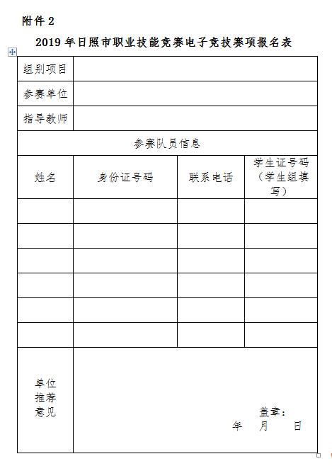
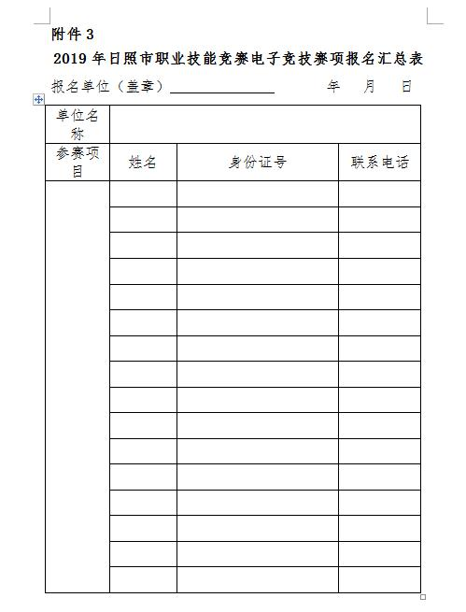
附件4:
王者荣耀（职业组）赛项报名通道
（扫码报名）
